Tilki Kitap Tanıtım Bülteni
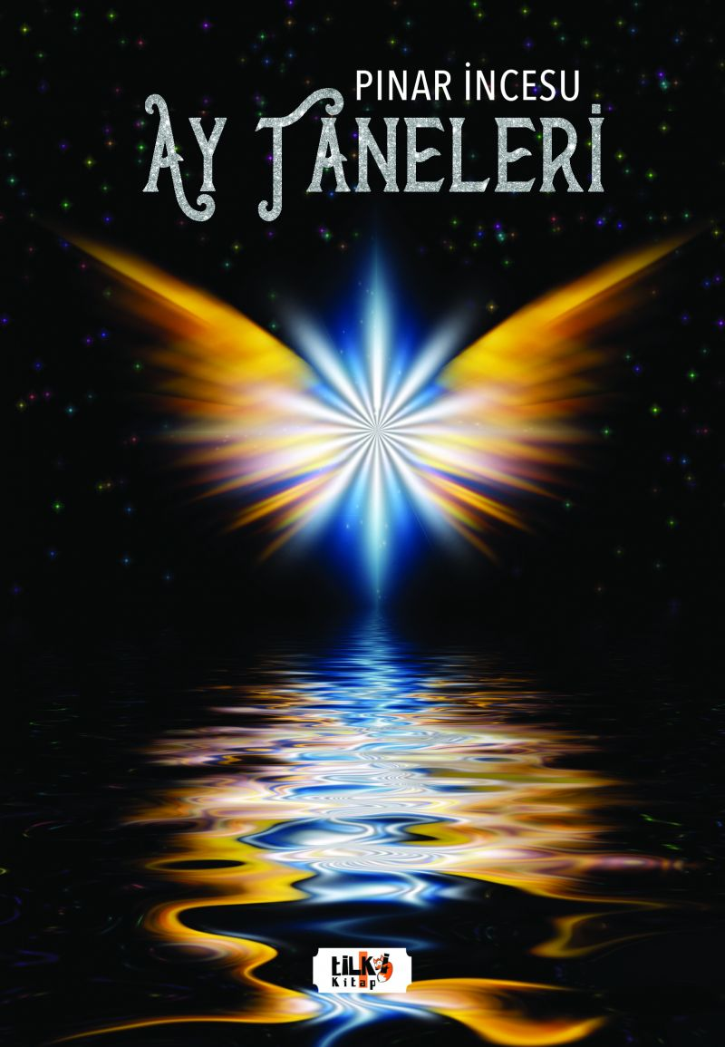 | Eser Adı: Ay Taneleri  Yazar Adı: Pınar İncesu  Tür Serisi: Şiir/Edebiyat  Cilt Bilgisi: AMERİKAN  Kitap Dili: Türkçe  Eser Tipi: Orjinal  İç Sayfa: 2. HAMUR SB 60  Kapak: BRISTOL AMERİKAN 230  Yan Kapak: YOK  Selefon Türü: MAT SELEFON  Basım Tarihi: 2023  Sayfa Sayısı: 62  Kitap Boyutları: 135 X 195 mm  ISBN No: 9786258163643  Etiket Fiyatı: 240,00 TL  Editör Görevlisi: Osman Nuri Hoşdoğdu  Son Okumacı: Dr. Hakan Özkütükçü  Mizanpajcı: Yasemin Er  Kapak Grafikeri: Yasemin Er
Kitap Tanıtım Yazısı : (Arka Kapak)

NUN...Rabıta saati gibiBu saatlerin bir anlamı olmalıSana doğru akıyor kalbimKalbimi kalbinin yanına koyuyorum.Her gün bu saatteÇırpınışı dinene kadar orda kalıyorum.Annesini arayan bebek gibiAnnemi şimdi daha iyi anlıyorumYel essin kokun gelsin derdi hepÖzlemek böyle bir şeymiş demekEsen rüzgardan umut beklemek.Şükürler olsun vereneDenizi güneşi ve rüzgarıVe bir de gökyüzüSeninle orada buluşuyorum.Nun; kalem ve onunla yazılanlara and olsun kiSen Rabbinin nimetine uğramış bir kimsesin, deli değilsin..'Diyor ya hani Kalem suresiİşte şu kaleme ve yazdıklarına şükürler olsun.Eğer olmasaydıBu kelimeler beni kavurur yok ederdi.Şu beyaz kağıdı verene şükürler olsun.Eğer izin vermeseydiBu sözler beni mecnun ederdi.

Sana doğru akıyor kalbimKalbimi kalbinin yanına koyuyorumHer gün bu saatte.Çırpınışı dinene kadar orda kalıyorumAnnesini arayan bebek gibiAnnemi şimdi daha iyi anlıyorumYel essin kokun gelsin derdi hep Özlemek böyle bir şeymiş demekEsen rüzgardan umut beklemek.Şükürler olsun vereneDenizi güneşi ve rüzgarıVe bir de gökyüzüSeninle orada buluşuyorumNun; kalem ve onunla yazılanlara and olsun kiSen Rabbinin nimetine uğramış bir kimsesin, deli değilsin..'Diyor ya hani Kalem suresiİşte şu kaleme ve yazdıklarına şükürler olsunEğer olmasaydıBu kelimeler beni kavurur yok ederdiŞu beyaz kağıdı verene şükürler olsunEğer izin vermeseydiBu sözler beni mecnun ederdi

Kitabın detay sayfasına buradan ulaşabilirsiniz :
https://www.vernokitap.com/kitaplar/kitap-baski-pinar-incesu-ay-taneleri-3032.html
Tilki Kitap



